В «Звёздном круге Новомосковска»

в канун Дня молодежи открылся очередной знак

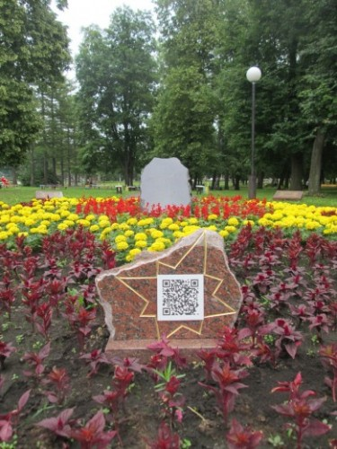
В «Звёздном круге Новомосковска» в канун Дня молодежи открылся очередной знак.
На этот раз этот знак не звезда, а скорее дань новым технологиям. В «Звёздном круге» появился QR-код. С помощью него можно легко и быстро получить информацию о каждом обладателе звезды. Кстати, информацию эту можно найти на официальном сайте администрации муниципального образования город Новомосковск.
Честь открыть знак выпала тем, кто предлагает новые, высокотехнологичные формы проведения досуга для молодёжи -представителям школы робототехники «Лига роботов» и первого лазер-таг клуба Новомосковска «Laser-shot».

Одна из главных традиций нашего города начата в 2000-м году. Сегодня здесь целое созвездие - 14 памятных знаков, посвящённых молодёжным коллективам.

